Bylo nás pět
(ukázka z knihy)

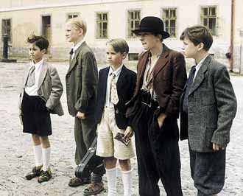

Já se nýčko moc těším na zimu, ani se dočkat nemůžu, a každé ráno se dívám z okna, jestli už je země bílá, ale ono pořád nic. Jenom prší, z nebe visí špagáty, že by se z nich daly plést copánky. Když přijdou lidi do krámu, tak říkají: „To máme počasí, co? Pane Bajza,“ a tatínek praví: „Co mám dělat, když to nechce být lepší.“
Musím pořád sedět doma, a když tatínek zavře kvelb, tak mne zkouší velkou násobilku, nebo vlastivědu nebo katechismus, a když se spletu, tak mne bere za ucho a praví: „Já tě naučím, ty kluku darebná,“ a ještě praví, že musím být vzdělanější než on, kdyby mně měl všechny uši utrhat. Někdy hraju s Kristýnou „Člověče, nezlob se“, a když vyhraje, tak se směje, až nemůže popadnout dech, když prohraje, tak se také směje, jelikož je to Káča hloupá a není s ní žádná hra.

Je mně dlouhá chvíle, jelikož mám všecky knížky přečtené, a tak jsem se skamarádil s Otakárkem Soumarem. To bylo tak. Byla u nás v krámě paní Soumarová s Otakárkem a koupila Sidol na leštění kovů a vanilku. Otakárek pravil, že by chtěl se mnou chodit a že má všechny verneovky, a paní Soumarová se mne tázala, jestli chci být Otakárkovi přítelem. Odvětil jsem: „Beze všeho, mně je to fuk!“
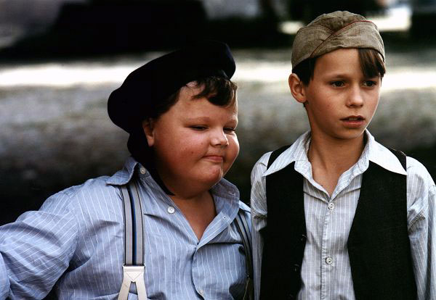

Tatínek pravil, že je rád, že chodím k Soumarom, jelikož jsou to lepší lidi, a tím pádem se naučím dobrým způsobům, což prospívá obchodnictvu. Maminka pak mně přikázala, abysem u Soumarů porád říkal „rukulíbám“, aby bylo vidět, že jsem dobře vedený. Já jsem jí to slíbil, ale neřekl jsem „rukulíbám“ a neřekl bysem to ani za pytel buráků, jelikož se stydám.
Čenda Jirsák pravil, že k Otakárkovi dolejzám, jelikož je bohatý, ale já jsem mu pravil: „To není vůbec prauda, ty Krakonoši blbácká, a sám bys tam rád chodil.“ A taky že jo, když pak slyšel, že mně Otakárek půjčuje verneovky, tak dělal, jako by byl můj nejlepší přítel, a dolejzal. Jenomže chyba je v tom, že Otakárek musí pořád ležet a dávají mu teploměr pod paží, aby se nenachladil, a užívá meducínu. To mě otrávilo a už tam nechodím, jelikož jsem všecky verneovky přečetl.
Nyní chodím k Zilvarom do chudobince, ale doma nesmím nic říct, aby neříkali řeči. Pan Zilvar byl ve válce, nepřítel na něho vystřelil z děla, pročež teď chodí po domech žebrat a má nohu dřevěnou. Takovou nohu bych chtěl mít. Umínil jsem si, že budu hodný, a až budu hodný, tak naše poprosím, aby mně takovou nohu dali k Ježíšku, neboť pak by hoši koukali.
V chudobinci ostávají také almužnice a ty vždycky večer počítají, co si za den vyprosily, a pak se hádají. Když se moc hádají, tak to pan Zilvar nemůže vydržet, i odepne si nohu a hodí ji po těch babkách a ony se pak přestanou hádat.
Já jsem tu nohu pořád chtěl, jenom kdybych si mohl na ni šáhnout, a Zilvar pravil: „Jenom počkej, až tatínek usne, tak mu tu nohu odundám a můžeme si hrát.“

(z knihy Bylo nás pět, autor Karel Poláček)

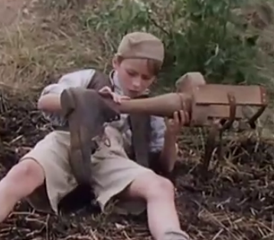

Nová slova:
nýčko = nyní
krám, kvelb = obchod
katechismus = náboženství
mít dlouhou chvíli = nudit se
praví = říká
chodit s někým = kamarádit se spolu
verneovky = dobrodružné knihy pro chlapce, které napsal spisovatel J. Verne
odvětil = odpověděl
dobře vedený = slušně vychovaný
dolejzat = chodit za někým, otravovat ho
Krakonoš blbácká = nadávka
chudobinec = budova k zaopatření starých a chudých lidí
aby neříkali řeči = aby nebrblali
pročež = proto
almužnice = žebračky
odundám = sundám

ÚKOLY K TEXTU

- Jak se jmenuje kniha, ze které je tento úryvek?

……………………………………………………………………………………………

- Jak se jmenuje autor, který tuto knihu napsal?

………………………………………………………………………………………………

- S kým se vypravěč skamarádil z nudy?

- s Čendou Jirsákem
- se Zilvarem z chudobince
- s Otakárkem Soumarovým
- s Kristýnou

- Z čeho nikdy nezkouší tatínek hlavního hrdinu?

- z katechismu
- z velké násobilky
- z vlastivědy
- z vyjmenovaných slov

- Otakárek bydlí v chudobinci. (Vyber správnou odpověď.)
ANO ☺ - NE ☹

- Proč se vypravěč přestal kamarádit s Otakárkem?

………………………………………………………………………………………………

- Nepřítel ve válce na pana Zilvara vystřelil z děla.
ANO ☺ - NE ☹

- Pan Zilvar ve válce přišel o ruku:
ANO ☺ - NE ☹

- Jaké je Otakárkovo příjmení?

- Zilvar
- Novotný

- Soumar
- Jirskák

- Co by si vypravěč přál k Ježíškovi?

…………………………………………………………………..................................................

A co by sis přál za dárek k Vánocům ty?

………………………………………………………………………………………………….

- Popiš, jak si představuješ pana Zilvara z chudobince. Jeho popis můžeš doplnit obrázkem.

…………………………………………………………………………………………………

…………………………………………………………………………………………………

…………………………………………………………………………………………………

…………………………………………………………………………………………………

…………………………………………………………………………………………………

Zdroj:

POLÁČEK, Karel. Bylo nás pět. 2. vyd. Praha : Albatros, 1994. 199 s. ISBN 8000000768.
Obrázky:
http://www.ceskatelevize.cz/porady/1096084343-pokracovani-priste/203562261400015-bylo-nas-pet/
http://movie-photo.cefapa.com/bylo-nas-pet/365862

